新 书 推 荐


中文书名：《立身准则：从不凡人生看清生命要义》
英文书名：RULES TO LIVE BY：How Extraordinary Lives Define What Really Matters
作 者：Jimmy Chin
出 版 社：Celadon Books
代理公司：WME/ANA/Jessica
页 数：224页
出版时间：2026年9月
代理地区：中国大陆、台湾
审读资料：电子稿
类 型：传记和回忆录
作者介绍视频：从攀岩流浪汉到奥斯卡最佳导演：金国威的去而复返 [Harry Talk | Vol.1]
Best Sellers Rank:
#81 in Rock Band Biographies
#157 in Traveler & Explorer Biographies
#789 in Motivational Self-Help (Books)

内容简介：

金国威将于11月初携手迪士尼与IMAX，在全球推出全新纪录片《珠峰北坡》（EVEREST NORTH）。影片聚焦攀岩界传奇人物吉姆・莫里森（Jim Morrison）——这位别样的“摇滚巨星”——全程记录了他去年完成珠峰北坡滑雪速降的历史性创举。预告片现已释出，不妨先睹为快。

金国威（Jimmy Chin）身兼高山探险家、《国家地理》（National Geographic）摄影师、《纽约时报》（New York Times）畅销书作家、奥斯卡获奖导演等多重身份，足迹遍及全球。他登顶珠峰并成功滑雪下撤，带队完成从撒哈拉沙漠到喜马拉雅山脉的多场探险与攀岩；与此同时，他用斩获各大奖项的摄影作品与纪录片，定格下这些震撼人心的极限挑战、途中遇见的各色人物，以及一场场惊心动魄的冒险。

身为运动员与创作者，金国威早已收获无数成就，组建家庭后也寻得内心圆满。在此之后，金国威开始认真思考支撑自己一路走来的核心信念，思索未来能持续驱动自己创作、探索人生的准则。凭借纪录片导演的访谈功底，他主动拜访心中的榜样，与这些给予自己力量的人物开展走心对谈，提炼出一套人人都能借鉴、用以奔赴理想人生的初试心法。

金国威深度挖掘这些榜样的人生经历/事业历程，聆听他们关于创造力、抗挫折力、走出自己的人生道路的独到见解，从中萃取指引自己前行的信条，最终汇成这本属于他个人的处事准则。

他与好友马友友（Yoyo Ma）畅谈创作与叙事，和亚历克斯·霍诺德（Alex Honnold）探讨冒险，与凯利·斯莱特（Kelly Slator）交流家庭与坚守。书中既有各行各业传奇人物突破困境、登顶领域之巅德动人故事，也记录了自己金国威成为顶尖探险家与创作者德完整心路历程，激励每位读者找寻自己的人生行文准则。

作者简介：

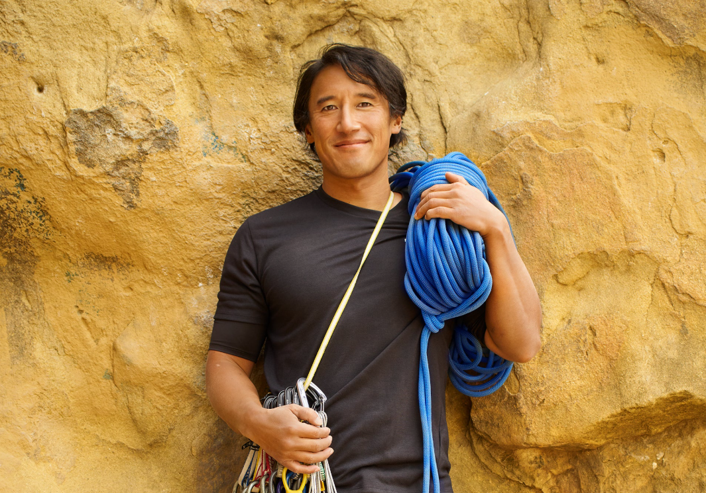
金国威（Jimmy Chin）是奥斯卡获奖纪录片导演、屡获大奖的《国家地理》（National Geographic）签约摄影师，同时也是职业登山运动员与滑雪者。二十余年间，他带队完成并全程记录了全球多项先锋探险行动。他曾登顶珠穆朗玛峰并从峰顶滑雪而下，还成功完成了众人梦寐以求的梅鲁峰鲨鱼鳍岩壁首攀。其摄影作品多次登上《国家地理》杂志与《纽约时报》（New York Times）杂志封面。

金国威常与妻子柴·瓦萨雷利（Chai Vasarhelyi）联合制片、联合执导。二人合作的纪录片《梅鲁》（Meru）斩获圣丹斯电影节观众奖，并入围奥斯卡最佳纪录长片初选名单。纪录片《徒手攀岩》（Free Solo）一举拿下英国电影学院奖、七项黄金时段艾美奖，以及奥斯卡最佳纪录长片大奖。夫妻二人联合执导、制片的纪录片《泰国洞穴救援》（The Rescue），记录了2018年轰动全球、险象环生的真实事件：深入泰国北部被洪水淹没的洞穴，营救十二名少年足球队员与他们的教练。二人最新推出剧情长片《奈德》（Nyad），片中两位主演安妮特·贝宁（Annette Bening）与朱迪·福斯特（Jodie Foster）均获得奥斯卡最佳女主角提名。

感谢您的阅读！
请将反馈信息发至：版权负责人
Email：Rights@nurnberg.com.cn
安德鲁·纳伯格联合国际有限公司北京代表处
北京市海淀区中关村大街甲59号中国人民大学文化大厦1705室, 邮编：100872
电话：010-82504106, 传真：010-82504200
公司网址：http://www.nurnberg.com.cn
书目下载：http://www.nurnberg.com.cn/booklist_zh/list.aspx
书讯浏览：http://www.nurnberg.com.cn/book/book.aspx
视频推荐：http://www.nurnberg.com.cn/video/video.aspx
豆瓣小站：http://site.douban.com/110577/
新浪微博：安德鲁纳伯格公司的微博_微博 (weibo.com)
微信订阅号：ANABJ2002


